Registro de notificación de Res. Ex. N° 13 y Res. Ex. N° 14
A Javier Vergara Fischer
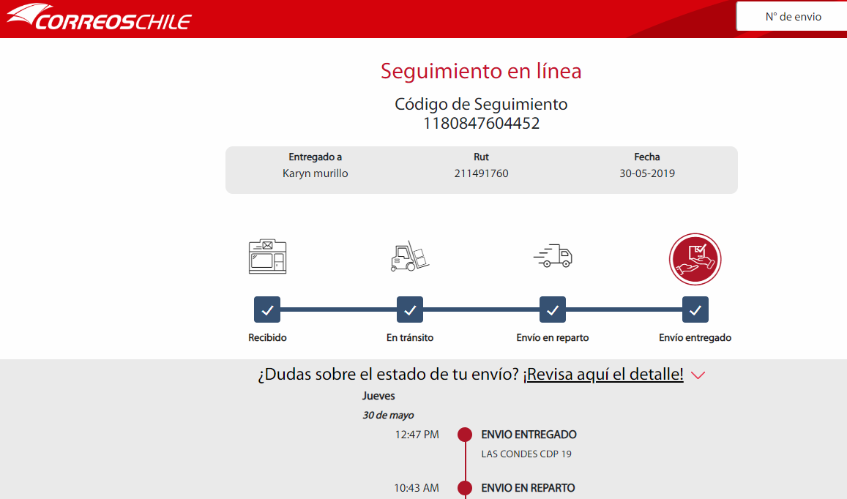

A Patricio Bustamante Díaz
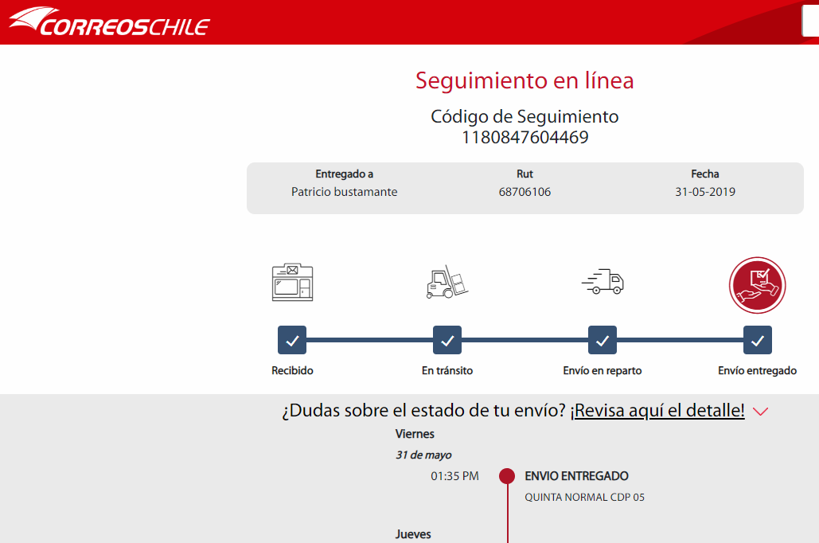

A Esteban Vilchez Celis
